实 验 报 告
姓 名 郏俊豪 学 号 222226205237 专业班级 智能222班
课程名称 数学建模 实验名称 关于小船渡河问题的实验报告
实验日期 2024.10.18 同组人员 无
得分

实验目的
求解问题：一只小船渡过宽为d的河流，目标是起点A正对着的另一岸B点。已知河水流速v₁与船在静水中的速度v₂之比为 k。
(1)建立小船航线的方程，求其解析解。
(2)设d=100m,v₁=1m/s,v₂=2m/s,用数值解法求渡河所需时间、任意时刻小船的位置及航行曲
线,作图,并与解析解比较。

实验环境及要求
Windows11系统， MATLAB R2022a软件

实验内容
本次实验旨在研究小船在河流中渡河的运动情况。给定河流宽度为d，河水流速为v1，船在静水中的速度为v2，且已知河水流速与船在静水中速度之比为k。

具体实验参数为：d=100m，v1=1m/s，v2=2m/s。

（1）首先，我们建立了小船航线的方程，并尝试求解其解析解。
（2）然后，运用数值解法来计算渡河所需的时间、任意时刻小船的位置，并绘制出航行曲线。

主要代码
（1）
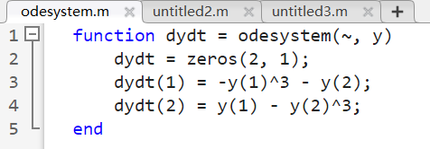
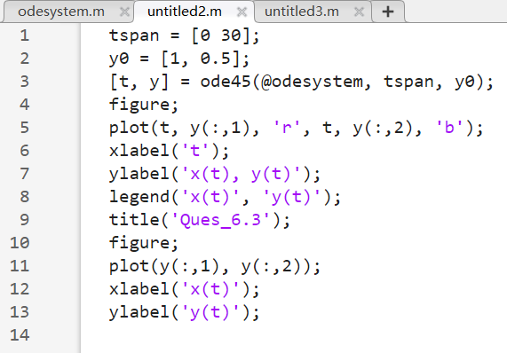
（2）
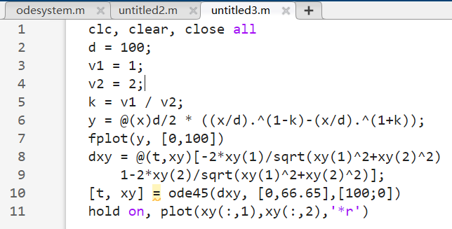

实验步骤和运行结果
（1）
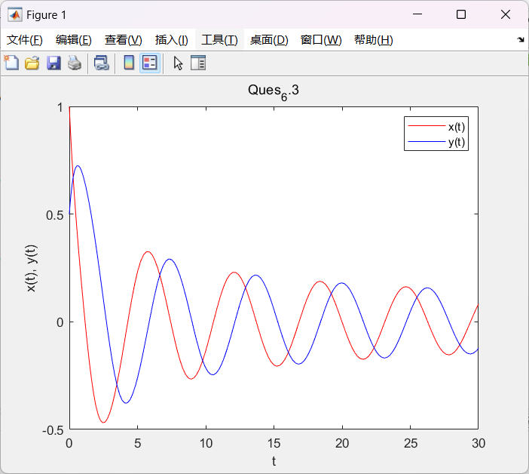
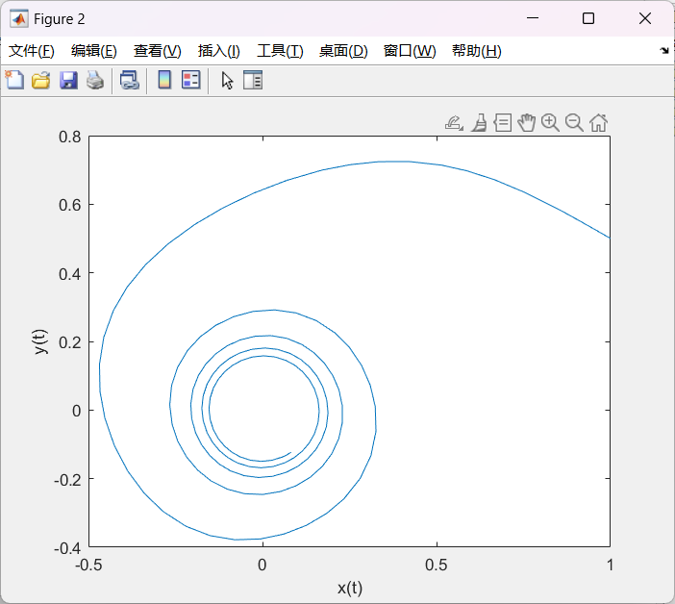
（2）
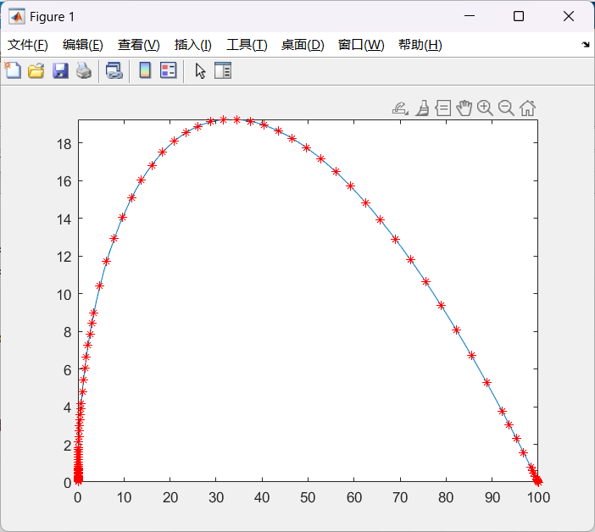

实验心得总结
通过这次小船渡河问题的实验，我收获颇丰。
在解决问题的过程中，我深刻体会到了物理知识与数学方法的紧密结合。建立方程和运用数值解法都需要对相关的物理概念和数学工具熟练掌握。同时，我也认识到了仔细分析问题、明确各个物理量之间关系的重要性。在计算和推导过程中，稍有疏忽就可能导致错误的结果。这次实验还锻炼了我的逻辑思维和解决实际问题的能力。让我明白了在面对复杂的情况时，要善于将其分解为简单的步骤，逐步解决。此外，通过与解析解的比较，我更加深入地理解了不同解法的特点和适用范围，也明白了在实际应用中需要根据具体情况选择合适的方法。总之，这次实验不仅让我在知识上有所增长，更在能力和思维方式上得到了提升，为今后解决更复杂的物理问题打下了坚实的基础。

